



Conception et Développement d’un Logiciel de Gestion
d’Espace de Coworking

Par
IRIVELO Mahefa Romeo

Mémoire présenté
en vue de l’obtention du grade de licence en informatique
option Développement

Janvier, 2026

Jury :
M. Rojo Rabenanahary président
M. Steave Leong, examinateur
M. Haja Andriamoratsiresy, encadreur professionnel

© IRIVELO Mahefa Romeo, 2026

Table des matières
Liste des tableaux 2
Liste des figures 2
Glossaire 3
Avant-propos 1
L’IT University 1
L’Entreprise d’accueil 2
Remerciements 3
Introduction 4
1 Présentation du projet 5
1.1 Vue d’ensemble du projet 5
1.2 Objectifs du projet 6
1.3 Planning de réalisation 6
1.4 Technologies utilisées 8
1.4.1 PHP - Laravel 12 : Présentation générale 8
1.4.2 Git et GitHub 12
1.4.3 Templates Blade et interface administrateur : 12
1.4.4 Postman 13
1.4.5 Authentification 13
1.4.6 Docker 13
2 Réalisation de l’application 15
2.1 Analyse et conception 15
2.1.1 Analyse de l'existant 15
2.1.2 Conception de l’application 15
2.2 Développement par fonctionnalité 18
2.2.1 Fonctionnalité d’authentification 18
2.2.2 Fonctionnalité de réservation côté client (Front Office) 21
2.2.3 Intégration du calendrier interactif (FullCalendar) 25
2.2.4 Avantages pour l’utilisateur 27
2.2.5 Gestion des espaces côté administration 28
2.2.6 Gestion des statuts des réservations 32
2.2.7 Gestion de l’historique des paiements et états analytiques 35
2.2.8 Visualisation des réservations à l’aide de FullCalendar 37
2.2.9 Paramétrage et gestion des espaces de coworking 40
2.3 État d’Analyse et Statistiques 43
2.3.1 Tableau de bord (Dashboard) 43
2.4 Problèmes rencontrés et solutions 45
3 Évaluation du projet et connaissances acquises 46
3.1 Bilan pour l'entreprise 46
3.2 Bilan personnel 47
3.3 Extension et évolution de l’application 48
Conclusion 49
Bibliographie 50
Annexe 1

Liste des tableaux
Table 1. Tableau de comparaison des frameworks PHP étudiés.
Table 2. : Comparaison MySQL et PostgreSQL
Table 3. : Utilité sur le projet

Liste des figures
Figure 1. Diagramme de Gantt pour la prise en main du projet
Figure 2. : Modèle
Figure 3. Modèle conceptuelle globale de données de l’application
Figure 4. Interface de bienvenue
Figure 5. Choix de réservation
Figure 6. Informations sur la réservation
Figure 7. Choix de l’heure de début
Figure 8. Choix des horaires disponibles
Figure 9. Prévisualisation de la réservation
Figure 10. Statut des réservations
Figure 11. Visualisation des espaces réservés et disponibles par semaine
Figure 12. Aperçu des détails de la réservation
Figure 13. Page d’accueil du côté de l’administration
Figure 14. Aperçu des abonnements
Figure 15. Statut des réservations en cours
Figure 16. Check-in check-out
Figure 17. Finalisation de la réservation
Figure 18. Etat analytique
Figure 19. Détails de la réservation
Figure 20. Calendrier des espaces
Figure 21. Modification des espaces
Figure 22. Téléchargement des photos
Figure 23. Tableau de bord des réservations
Figure 24. Extrait du script de création d’un chiffre OTP
Figure 25. Extrait 1 du script de vérification de l’OTP saisissez
Figure 26. Extrait 2 du script de vérification de l’OTP saisissez
Figure 27. Extrait du script de paramétrage d’envoie de l’email

Glossaire
Back office : Partie de l’application réservée à l’administration, permettant la gestion des réservations, des utilisateurs, des espaces et des paiements.
Calendrier interactif (FullCalendar): Outil permettant d’afficher visuellement les réservations sous forme de calendrier et de consulter les créneaux disponibles ou occupés.
Check-in: Action consistant à enregistrer l’arrivée d’un client dans l’espace réservé.
Check-out: Action permettant d’enregistrer la sortie du client après utilisation de l’espace et paiement.
Client : Personne utilisant les services du centre de coworking pour réserver un espace.
Coworking: Espace de travail partagé où plusieurs personnes ou entreprises peuvent travailler dans un environnement commun.
Espace : Zone ou salle disponible à la réservation dans le centre de coworking (bureau, salle de réunion, espace événementiel, etc.).
Front office : Partie de l’application accessible aux clients, permettant la consultation des espaces et la création de réservations.
Framework: Un ensemble cohérent de composants logiciels structurels qui sert à créer les fondations ainsi que les grandes lignes de tout ou partie d'un logiciel, c'est-à-dire une architecture.

Google Drive: C’est un service de stockage sur cloud, proposé par Google, pour sauvegarder tous vos fichiers en ligne.

HTML: HyperText Markup Language qu'on peut traduire par « langage de balises pour
JavaScript: C’est un langage de programmation de scripts principalement employé dans les pages web interactives et à ce titre est une partie essentielle des applications web.

JSON: JavaScript Object Notation. Un format de données textuel dérivé de la notation des objets du langage JavaScript. Il concurrence XML pour la représentation et la transmission d’information structurée.

MVC: Modèle, Vue, Contrôleur - c'est un patron de conception concernant l'agencement du code. Le code est segmenté selon ces trois sections : le modèle contient le code qui gère la logique métier, la vue celui qui gère l'affichage, et le contrôleur gère le lien avec l'utilisateur.
MCD (Modèle Conceptuel de Données) : est un schéma utilisé en informatique pour représenter la structure des données d'un système d'information, indépendamment du système de gestion de base de données spécifique

Réservation : Action par laquelle un client choisit un espace, une date et un créneau horaire pour une utilisation déterminée.
Statut de réservation : État d’une réservation au cours de son cycle de vie : en attente, confirmée, annulée, payée ou terminée.
Tableau de bord : Interface regroupant des indicateurs et des statistiques permettant de suivre l’activité du centre de coworking.

Avant-propos
Le mémoire ici-présent est le résultat du travail effectué lors de mon stage de fin d’études de
Licence en Informatique de l’IT University . Ce stage s’est déroulé à la Chambre de Commerce et de l’Industrie d'Antananarivo durant 3 mois, du 1 octobre au 30 décembre 2025.
Afin de poser clairement le contexte de ce mémoire, je vais présenter l’IT University suivi de
mon entreprise d’accueil.

L’IT University
Fondée en 2011, l’IT University (ou ITU) est une université privée, spécialisée en informatique, formant les jeunes bacheliers, de préférence scientifiques :
- En trois ans, pour l‘obtention d’une :
  - Licence, option Développement, Réseaux et Bases de Données ou Web et Design
  - Licence, option Graphic Design ou Communication Digitale
- En cinq ans, pour l’obtention d’un :
  - Master MBDS en coopération avec l’Université Côte d’Azur à Nice Sophia Antipolis – France
  - Master BIHAR en coopération avec l’ESTIA du Pays Basque - France
Étant une formation professionnalisante, l’ITU a tissé des liens forts avec ses partenaires industriels, dont l’opérateur convergent YAS et la plupart des entreprises et institutions du secteur des TIC. Ces partenaires participent effectivement à la formation par la fourniture de connexion Internet à haut débit, l’envoi de conférenciers ou par l’accueil des étudiants en stage. Beaucoup de ces partenaires recrutent aussi les sortants dès leur sortie d’École.
D’autre part, le corps enseignant de l’ITU est constitué intégralement de spécialistes de très haut niveau et obligatoirement actifs professionnellement dans leurs domaines respectifs.

L’Entreprise d’accueil
La Chambre de Commerce et d’Industrie (CCI) est une institution au service du développement économique et entrepreneurial d’un territoire. Dans de nombreux pays, notamment en France, une CCI est un établissement public représentant les intérêts des entreprises commerciales, industrielles et de services auprès des pouvoirs publics et des acteurs économiques locaux ; elle est reconnue comme un corps intermédiaire de l’État et participe à la mise en œuvre des politiques économiques locales et nationales.
Les missions principales d’une CCI :
- Accompagnement des entreprises : la CCI accompagne les créateurs, repreneurs et dirigeants d’entreprise tout au long de leur cycle de vie en offrant des services de conseil, d’information, de formation professionnelle, d’aide à l’innovation, à l’export ou à la transition numérique.
- Formation : elle joue également un rôle dans la formation professionnelle initiale et continue, en adéquation avec les besoins des entreprises et du marché de l’emploi.
Ainsi, la Chambre de Commerce et d’Industrie constitue un acteur clé de l’écosystème économique, en apportant aux entreprises un soutien opérationnel, des outils de croissance et une représentation institutionnelle qui favorisent l’innovation, la compétitivité et la création d’emplois sur son territoire.

Remerciements
Avant tout, je rends grâce à Dieu Tout-Puissant, qui m’a accordé la santé, la force, la sagesse et la persévérance nécessaires pour mener à bien ce mémoire et pour traverser avec succès cette période de stage. Sans Sa protection et Ses bénédictions, rien de tout cela n’aurait été possible.
Je tiens à exprimer ma profonde gratitude à mon encadreur, Monsieur Haja ANDRIAMORATSIRESY, pour son encadrement, sa disponibilité, ses conseils avisés et son accompagnement constant tout au long de la réalisation de ce travail. Ses orientations et son sens du professionnalisme ont grandement contribué à la qualité de ce mémoire.
Mes sincères remerciements s’adressent également à l’IT University , à travers l’ensemble du corps enseignant et administratif, pour la formation reçue, le cadre académique offert et l’opportunité de mettre en pratique mes connaissances à travers ce stage.
Enfin, une pensée toute particulière va à ma famille et à mes amis, qui m’ont soutenu moralement sans relâche. Leur présence a été un pilier essentiel sans lequel cette expérience aurait été bien différente. Merci à tous pour votre soutien et votre aide précieuse.

Introduction
L’essentiel du travail que j’ai réalisé a porté sur le thème :
« Conception et Développement d’un Logiciel de Gestion d’Espace de Coworking ».
Les espaces de coworking se sont développés comme de nouveaux lieux de travail partagés, répondant aux besoins des entrepreneurs, des entreprises et des travailleurs indépendants. Pour fonctionner efficacement, ces espaces ont besoin d’outils informatiques adaptés à leur mode de gestion.
Auparavant, la gestion des réservations, des utilisateurs, de la facturation, de l’occupation des espaces et des équipements était réalisée de manière manuelle.Cependant, cette méthode présentait plusieurs inconvénients, tels que des erreurs fréquentes, un manque de suivi en temps réel, une perte de temps pour le personnel et des difficultés dans la gestion administrative. Par conséquent, la mise en place d’un logiciel de gestion informatisé afin d’améliorer l’organisation et le fonctionnement de l’espace de coworking.
Le stage avait pour but de concevoir et développer un logiciel permettant d’automatiser les principales tâches de gestion. Les résultats obtenus sont les suivant :
- la réalisation d’un module de réservation permettant de consulter la disponibilité des espaces et d’effectuer des réservations ;
- la mise en place d’un module de gestion des utilisateurs pour centraliser les informations des membres, visiteurs et du personnel ;
- le développement d’un module de facturation et de suivi des paiements, avec calcul automatique des tarifs ;
- la création d’un module d’administration offrant un tableau de bord avec des statistiques d’occupation et de revenus.
Ce travail de mémoire comprend quatre chapitres. Le premier chapitre présente le contexte du projet et l’analyse des besoins. Le deuxième chapitre décrit la conception du système. Le troisième chapitre est consacré à la réalisation du logiciel. Enfin, le dernier chapitre présente les résultats obtenus, les limites du système et les perspectives d’amélioration.

Présentation du projet

Vue d’ensemble du projet
Ce projet est inspiré d’un logiciel conçu pour gérer l’espace de coworking dont la centralisation et l’automatisation du système sur lequel les réservations sont suivies d’une manière modulaire. L’ensemble des opérations consiste à la consultation de la disponibilité des salles au temps voulu en passant par une réservation en ligne, le check-in et check-out pour la facturation et les paiements ainsi que l’administration à travers un tableau de bord. L’intégration de services externes comme le paiement en ligne, par mobile money sont à considérer pour une amélioration future.
La réalisation se fait par la création d’une application ouverte au public. Les clients créent un compte et font leur demande de réservation directe en fonction de la disponibilité des salles. Une fois que l’entreprise a été notifiée de la demande, elle a l'accès de confirmer ou refuser afin d’officialiser le service. Cependant, en cas de changement ou allongement des horaires déjà réservés, seule l’entreprise a l’autorisation de faire des modifications via l’application seulement si le paiement n’a pas encore eu lieu.

Objectifs du projet
Dans le cadre d’un gestion manuel, ce projet a pour but de se tourner vers l’informatisation afin d'améliorer l’organisation, la fiabilité et l'efficacité des activités administratives. Le développement de ce logiciel vise à automatiser les tâches essentielles en offrant une vision sur l'efficacité et la performance de l’espace du coworking.
Les objectifs spécifiques sont cités ci-dessous :
- permettre la gestion des réservations en temps réel pour les différents types d’espaces (salles de réunion, espaces BtoB, cyber et salons) ;
- centraliser les informations des utilisateurs, qu’il s’agisse des membres réguliers, des visiteurs ponctuels ou du personnel ;
- automatiser la facturation en fonction de l’espace utilisé et de la durée, ainsi que le suivi des paiements ;
- fournir un tableau de bord administratif présentant des indicateurs clés tels que le taux d’occupation et les revenus ;
- assurer un suivi des équipements et des interventions de maintenance afin de garantir la qualité des services proposés ;
- préparer le système à une évolution future, notamment l’intégration de services externes comme le paiement en ligne, le mobile money, les calendriers partagés ou les bornes d’accueil.

Planning de réalisation
Le projet a été réalisé suivant la méthode d' Agile, avec des réunions hebdomadaires chaque lundi avec l’encadreur. Cela a permis à la validation des fonctionnalités terminées, la planification des tâches faites et à faire, un suivi régulier pour s’adapter à ses conformités et ses exigences.

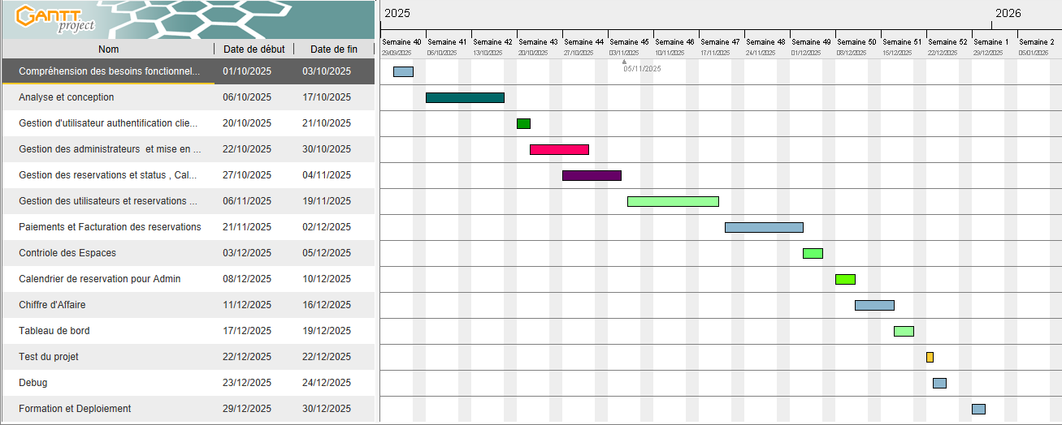
Figure 1. Diagramme de Gantt pour la prise en main du projet

Technologies utilisées
Mon stage m’a permis de développer cette application web de réservation d’espaces de coworking. Laravel, qui est un framework PHP open source, a été utilisé pour la création des applications web structurées et maintenables, couplé à une base de données MySQL afin de centraliser et de fiabiliser la gestion des réservations, des espaces et des paiements en répondant aux besoins opérationnels de l’organisation.

PHP - Laravel 12 : Présentation générale
Le développement de l’application de ce projet se base sur le PHP avec le framework Laravel 12. Ce choix est dû aux outils intégrés offerts tout au long du travail tel que l’ORM Éloquent, moteur de template Blade gestion des migrations et mécanisme de sécurité. Ces derniers permettent de couvrir l’ensemble des besoins de l’application de réservation.
Cependant, CodeIgniter peut être considéré comme alternatif de Laravel 12. Mais celui-ci est plus léger et moins riche en termes de fonctionnalités intégrées pour des applications de gestion complètes.
Le tableau ci-dessous représente une comparaison entre Laravel 12 et CodeIgniter pour mettre en évidence ses avantages et inconvénients afin de prouver que Laravel est la meilleure option qui s’adapte aux attentes du projet.

Critères | Laravel | CodeIgniter
Architecture | Framework MVC complet avec ORM Éloquent, nombreux composants intégrés. | Framework MVC léger avec noyau minimal et bibliothèques chargées à la demande.
Richesse fonctionnelle | Très riche : routes, migrations, Blade, files, queues, sécurité, etc. | Moins de fonctionnalités natives, nécessite plus de code ou de bibliothèques externes pour des besoins avancés.
Courbe d’apprentissage | Plus élevé au départ mais bien guidé par la documentation et la communauté. | Relativement simple et rapide à prendre en main pour des projets plus modestes.
Performance | Légèrement plus lent que les frameworks très légers, mais optimisé pour des applications complexes. | Exécution généralement plus rapide grâce à un cœur plus léger
Scalabilité | Structure bien organisée, adaptée aux applications évolutives et à long terme. | Moins adaptée aux très gros projets, la maintenance devient plus complexe quand l’application grandit.
Communauté et écosystème | Très large communauté, écosystème riche de packages et ressources. | Communauté active mais plus restreinte, écosystème moins fourni..
Cas d’usage privilégiés | Applications métier complètes, systèmes de gestion, back‑offices complexes | Projets plus simples ou applications nécessitant un framework très léger et rapide.
Table 1. Tableau de comparaison des frameworks PHP étudiés.

D'après mes réflexions personnelles, le framework PHP Laravel utilisé dans ce projet est celui sorti en 2025 qui est la version 12. Ce choix se base sur les larges fonctionnalités offertes telles que les routes, migrations, ORM Eloquent, sécurité et templating. Premièrement, Laravel offre une syntaxe élégante et expressive qui accélère considérablement le développement tout en améliorant la lisibilité du code. En plus, le moteur de templates Blade et les outils d’authentification (Breeze, Sanctum), ont permis de mettre en place rapidement les principales fonctionnalités (gestion des utilisateurs, réservations, dashboard administratif). En outre, Laravel 12 bénéficie d’une excellente intégration avec MySQL, d’un écosystème riche (packages officiels et communautaires), d’une communauté très active et d’une documentation complète, ce qui facilite la résolution de problèmes et la maintenance future du projet. Enfin, ses outils comme Artisan, les queues, les notifications et le support natif de Docker simplifient le déploiement et les tâches récurrentes.
Cependant, Laravel a ses limites. Il est considéré comme relativement lourd ce qui peut entraîner une consommation mémoire légèrement plus élevée et des temps de chargement un peu plus longs sur des serveurs à ressources limitées. Enfin, le framework impose une structure et des conventions fortes, ce qui peut limiter la flexibilité pour des développements très personnalisés ou non conventionnels.
Malgré ces inconvénients, Laravel 12 reste un excellent compromis pour un projet comme celui-ci, offrant un gain de productivité important et un code de qualité professionnelle tout en restant parfaitement adapté aux besoins fonctionnels et aux ressources disponibles.
D’autre part, Laravel 12 peut être divisé en trois couches logiques, qui assurent une séparation claire des responsabilités au sein du système.

      - Couche de traitement : PHP (Laravel 12)
La couche de traitement implémentée est un PHP (version 8.2+ pour Laravel 12) ce qui regroupe notamment les contrôleurs, la logique métier, les services et les middlewares.​
Elle est chargée du traitement des requêtes, de l’application des règles de gestion comme la création et la validation des réservations, gestion des espaces et des paiements, filtres multicritères et de la coordination entre l’interface utilisateur et la base de données.

      - Couche de présentation : Blade, HTML, CSS et JavaScript
Blade est le moteur de template utilisé dans Laravel pour définir la structure des vues, des pages, des menus et des composants d’interface. L'intégration des données au sein de pages HTML facilite la réutilisation de layouts, de sections et de composants du Blade.

Cette couche s’appuie également sur CSS et JavaScript pour le rendu graphique, les interactions notamment les formulaires, tableaux filtrables, planning dynamique, notifications et enfin l’amélioration de l’expérience utilisateur, tout en restant distincte de la logique métier.

      - Couche d’accès aux données : MySQL et Eloquent ORM
L’application utilise MySQL comme système de gestion de base de données relationnelle, couplé à Eloquent ORM, le mapping objet–relationnel fourni par Laravel.​
Cette couche est chargée du stockage, de la récupération et de la mise à jour des données (utilisateurs, espaces, réservations, paiements, types, etc.), en offrant une abstraction des requêtes SQL : les opérations sur la base se font principalement via les modèles Éloquent, ce qui simplifie l’écriture du code et renforce la cohérence des accès aux données.

Critère | MySQL | PostgreSQL
Licence & coût | Open-source et gratuit | Open-source et gratuit
Simplicité de prise en main | Très simple, idéale pour un projet de taille moyenne et un développement rapide | Plus complexe à maîtriser et à configurer
Intégration dans les stacks web | Excellente intégration dans les stacks classiques (LAMP/WAMP/MAMP) | Bonne intégration, mais moins répandue dans les environnements PHP traditionnels
Performances générales | Très bonnes pour les applications web orientées lecture/consultation | Supérieures pour les requêtes très complexes et les charges d’écriture intensives
Types de données supportés | Suffisants pour la majorité des besoins d’une application web standard | Plus riches (JSONB natif, tableaux, types géospatiaux avancés, etc.)
Administration et maintenance | Facile à administrer, outils nombreux et intuitifs | Plus exigeante en administration et en ressources système
Communauté et support | Très large communauté, abondante documentation et nombreux tutoriels | Grande communauté également, mais légèrement moins orientée PHP/Laravel
Adéquation au contexte du projet | Parfaitement adapté : besoins modérés en écriture, priorité à la rapidité de développement et à la simplicité | Surdimensionné pour les besoins actuels du projet de gestion de l’espace coworking
Table 2. : Comparaison MySQL et PostgreSQL

Le choix de MySQL retenue repose sur sa simplicité d’utilisation et de configuration, idéale pour un développement rapide, son intégration optimale avec Laravel et les stacks PHP classiques (LAMP) et ses performances suffisantes pour une application centrée sur la lecture et une gestion modérée des données.
PostgreSQL, assez puissant ayant des requêtes complexes, aurait ajouté une complexité non justifiée par les besoins fonctionnels et les contraintes de temps du projet. En résumé, MySQL représente ainsi le meilleur compromis pour l’application de gestion de l’espace coworking e-Toerana.

Git et GitHub
Le contrôle de version a été assuré par Git, plus précisément sur GitHub pour sauvegarder l’historique des modifications et faciliter une éventuelle collaboration future.

Templates Blade et interface administrateur :
Additionnellement, Bootstrap 5 complète le moteur de template Blade de Laravel avec l’aide d’un template d’administrateur responsive, connu comme templatemo_524_product_admin. Cela garantit une présentation moderne, responsive et adaptée à tous les supports (ordinateur, tablette, mobile) de notre projet Coworking.

Postman
Postman a été utilisé pour un test, documentation et validation de l’ensemble des endpoints de l’API RESTful développée, simplifiant ainsi les phases de débogage et de vérification.

Authentification
L’authentification est sécurisée par un mécanisme en deux étapes : après validation de l’email et du mot de passe, un code OTP est envoyé par email à l’utilisateur. Ce dernier doit le saisir pour accéder à l’application. Cette vérification permet de confirmer l’accès à la boîte mail et de prévenir les connexions automatisées par des robots.

Docker
Ce projet a également été conteneurisé avec l’aide de Docker, spécifiquement le Dockerfile et docker-compose.yml pour combiner l’application Laravel, la base de données MySQL et les fonctionnalités associées. Cette approche a éventuellement assurer la portabilité et un déploiement simplifié, en évitant les problèmes liés aux différences de configuration entre machines.

Aspect | Avantages de l’utilisation | Inconvénients potentiels (mais pourquoi ils ne posent pas problème ici)
Portabilité | Le projet peut être déployé facilement sur n’importe quel serveur ou machine supportant Docker (Linux, Windows, macOS). | Consommation légèrement plus élevée en ressources (RAM, CPU) par rapport à une installation native.
Isolation des dépendances | Chaque service (application Laravel, MySQL, Nginx, etc.) tourne dans son propre conteneur, évitant les conflits de versions PHP, extensions ou bibliothèques. | Courbe d’apprentissage pour les personnes non familières avec Docker.
Facilité de déploiement | Un simple docker-compose up lance l’ensemble de l’application et de la base de données en quelques minutes. Simplifie grandement la mise en production et les démonstrations. | Débogage parfois plus complexe en cas d’erreur dans les logs des conteneurs.
Gestion des services multiples | Orchestration simple avec docker-compose : application web, base de données MySQL, éventuellement PHPMyAdmin ou Redis, tout défini dans un seul fichier. | La taille des images Docker peut être importante si non optimisée.
Bonne pratique moderne | Aligne le projet sur les standards actuels du développement (DevOps, CI/CD prêt), facilitant une évolution future (intégration avec Kubernetes, GitHub). | Non nécessaire pour un projet très petit, mais justifié ici par la volonté de livrer un produit professionnel et maintenable.
Table 3. : Utilité sur le projet

Réalisation de l’application

Analyse et conception

Analyse de l'existant
Inauguré en Novembre 2025 avec l’aide de la Chambre de Commerce et d’Industrie d’Antananarivo, l’espace de coworking e-Toerana constitue une offre de service destinée à soutenir les entrepreneurs et les professionnels. Les processus actuels reposent exclusivement sur des méthodes manuelles qui sont par inscriptions et réservations effectuées par téléphone ou par email, suivi des paiements via des tableurs Excel, et gestion des plannings sur des documents papier ou partagés.
L’absence d’un système informatisé centralisé ralentit largement le service offert, causant une perte de temps dans le traitement des demandes, un risque d’erreurs énorme ou de doublons dans les réservations, une difficulté à obtenir une vision globale de l’occupation de l’espace et des statistiques d’utilisation et finalement une expérience utilisateur peu moderne pour les coworkers habitués à des plateformes en ligne.
En outre, le projet réalisé lors de ce stage vise ainsi à combler cette lacune en développant une application web sur mesure, entièrement nouvelle, dédiée à la gestion numérique de l’espace coworking e-Toerana.

Conception de l’application
La conception joue un rôle important dans la réussite d'un projet informatique. Une conception solide garantit la fluidité du développement ou du moins ça diminue réellement le nombre d’erreurs. Concevoir l’application de ce projet inclut l’acquisition d’une vision d’ensemble, la planification et la structuration de son fonctionnement (interactions des utilisateurs et le traitement des données), l’optimisation de la productivité en minimisant les erreurs.
Une conception bien pensée permet d'anticiper les défis et d'optimiser chaque étape du processus de développement. Au total, la conception a abouti à 16 classes de modèles de données, atteignant jusqu'à 34 écrans dont 11 Front office et 23 Back office.

      - Conception métier
Pour la partie métier, les 16 classes modèles sont montrées par la figure suivante:

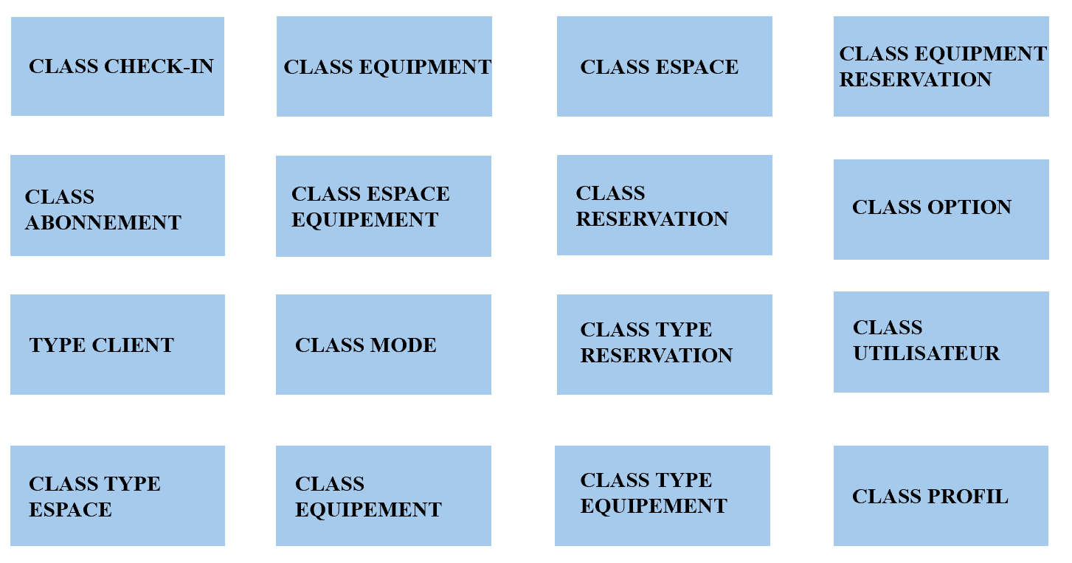
Figure 2. : Modèle

      - Conception base
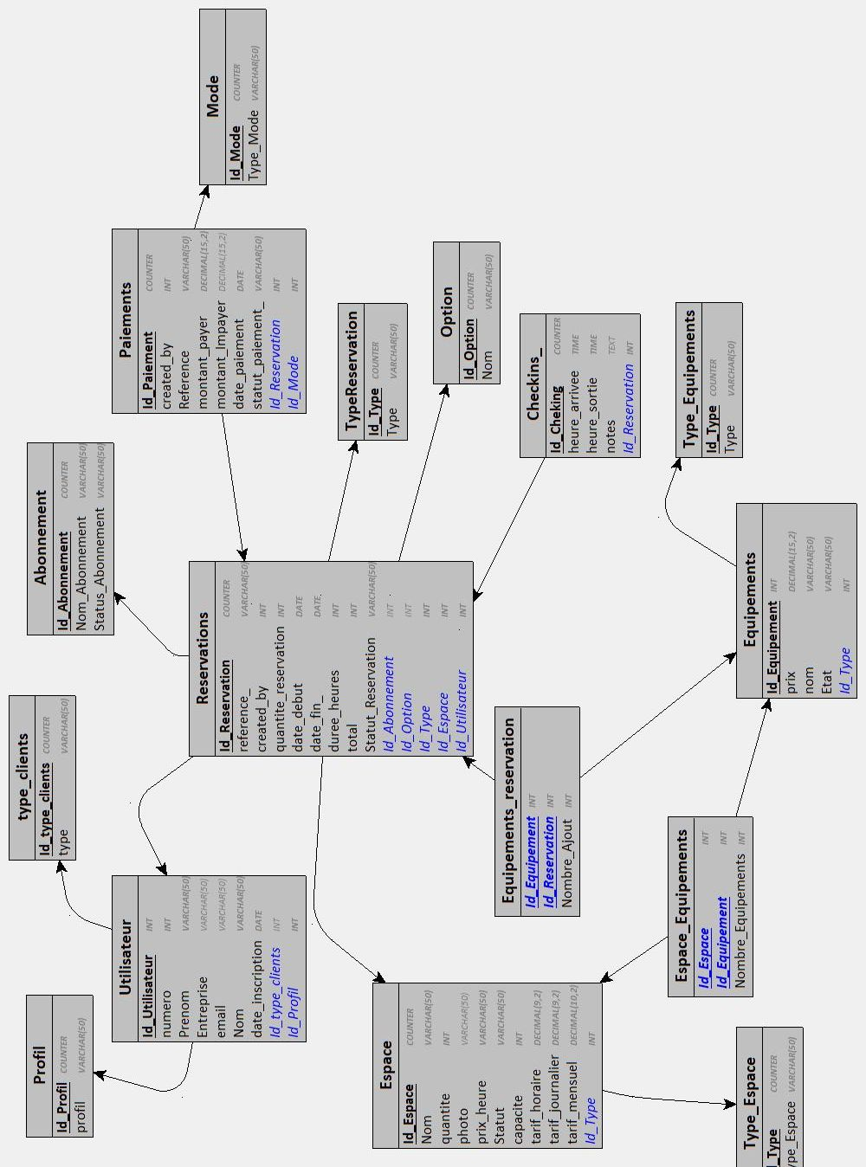
Figure 3. Modèle conceptuelle globale de données de l’application

Développement par fonctionnalité

Fonctionnalité d’authentification
L’authentification dans l’application de gestion de l’espace coworking e-Toerana a été conçue pour être à la fois sécurisée, flexible et intégrée aux systèmes existants de la Chambre de Commerce et d’Industrie d’Antananarivo.
Le flux se déroule comme suit :
      - Choix et détection du type de connexion
L’utilisateur saisit son identifiant (numéro ou adresse email) et son mot de passe. Le système détecte automatiquement le mode d’authentification.
L'authentification locale emploie la base de données de l’application pour les coworkers externes.

      - Vérification initiale des identifiants
Le système compare directement les informations saisies avec celles stockées dans la base de données MySQL. Si les identifiants sont incorrects, un compteur de tentatives est incrémenté. Au-delà de trois tentatives échouées, le compte est temporairement bloqué (pendant 15 minutes) et un message d’erreur clair est affiché.

      - Contrôle des permissions et déclenchement éventuel de l’OTP
Une fois les identifiants validés, le système récupère le rôle de l’utilisateur pour:
- les profils internes (administrateur ou gestionnaire), la connexion est immédiate : le profil est chargé et l’interface (BackOffice) s’adapte automatiquement au rôle;
- les profils clients/coworkers externes, une étape supplémentaire de sécurité est appliquée : un code OTP (mot de passe à usage unique) à 6 chiffres est généré et envoyé exclusivement par email à l’adresse enregistrée.

      - Validation de l’OTP (uniquement pour les clients)
L’utilisateur est redirigé vers un formulaire dédié où il doit saisir le code reçu par email.
A noter que:
- Trois tentatives maximum sont autorisées pour saisir le code correct.
- Le code expire après 10 minutes.
- En cas d’échec après trois tentatives ou d’expiration, l’utilisateur doit recommencer la procédure de connexion depuis le début.

      - Chargement du profil et personnalisation de l’interface
Après validation réussie, qui se fait directement pour les internes ou via OTP pour les clients, le profil est chargé et le menu de navigation ainsi que les fonctionnalités disponibles sont générés dynamiquement selon le rôle dont l’accès complet au Back Office pour les administrateurs ou gestionnaires et l’interface limitée au Front Office pour les coworkers.

      - Gestion des erreurs
À chaque étape, des messages d’erreur clairs et conviviaux sont affichés (ex. : « Identifiants incorrects, il vous reste X tentatives », « Code OTP incorrect », « Code expiré, veuillez recommencer »), sans révéler d’informations sensibles.
Ce mécanisme assure une sécurité renforcée pour les accès externes tout en restant simple et rapide pour les utilisateurs internes, répondant ainsi parfaitement aux besoins de l’entreprise d’accueil.

      - Scénario d’utilisation
L’utilisateur saisit son login et mot de passe. Le système détecte le type de login, vérifie les
identifiants. Si la validation est réussie, le menu adapté au rôle s’affiche. En cas d’erreur, un message informe l’utilisateur.

      - Redirection vers la page d’accueil personnalisée
Une fois l’authentification réussie par validation des identifiants ou du code OTP pour les clients externes, l’utilisateur est redirigé vers une page de bienvenue personnalisée (dashboard ou page d’accueil). Cette page affiche :
- Un message de bienvenue nominatif (ex. : « Bienvenue, [Prénom NOM] ! »).
- Les informations principales du profil de l’utilisateur connecté : nom complet, rôle (administrateur, gestionnaire ou coworker), adresse email, matricule (si applicable), photo de profil (si disponible).
- Un aperçu rapide adapté au rôle : – Pour les coworkers : prochaines réservations, disponibilités du jour. – Pour les administrateurs/gestionnaires : statistiques rapides (taux d’occupation, nombre de réservations en cours, alertes).
Cette page constitue le point d’entrée principal de l’application et offre une expérience utilisateur immédiate et personnalisée, renforçant le sentiment d’appartenance à l’espace coworking e-Toerana.
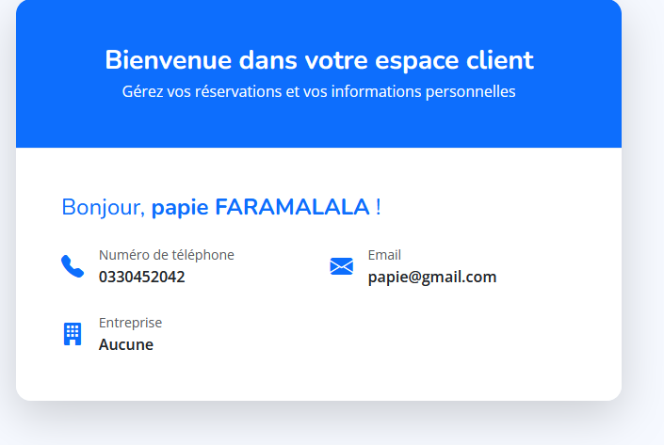
Figure 4. Interface de bienvenue

Fonctionnalité de réservation côté client (Front Office)
La fonctionnalité de réservation a été conçue pour offrir aux clients externes une expérience simple, intuitive et entièrement autonome, depuis la consultation des disponibilités jusqu’à la confirmation de la réservation.
Voici le processus détaillé côté utilisateur client :
      - Accès à la section réservation
Après connexion réussie et redirection vers la page de bienvenue personnalisée, le coworker accède au module de réservation via le menu principal (ex. : onglet « Types d’espaces » ou « Calendrier »).

      - Consultation des espaces disponibles
Le coworker peut consulter la liste des espaces proposés par le centre de coworking. Chaque espace est accompagné d’informations détaillées telles que :le type d’espace, la capacité d’accueil, les équipements disponibles, les horaires d’ouverture et le tarif associé.
Ces informations permettent à l’utilisateur de choisir un espace adapté à ses besoins.
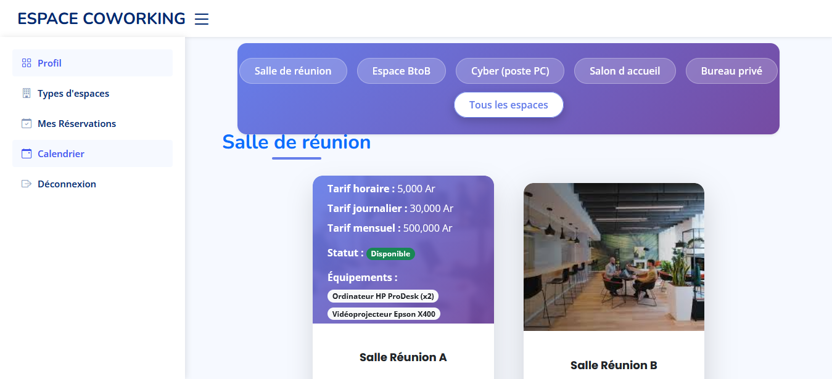
Figure 5. Choix de réservation

      - Sélection de la date et du créneau horaire
Une fois l’espace choisi, le coworker sélectionne la date et l’heure de début de la réservation et la durée d’utilisation qu’il lui convient.
Le système vérifie automatiquement la disponibilité du créneau demandé en fonction des réservations déjà existantes.
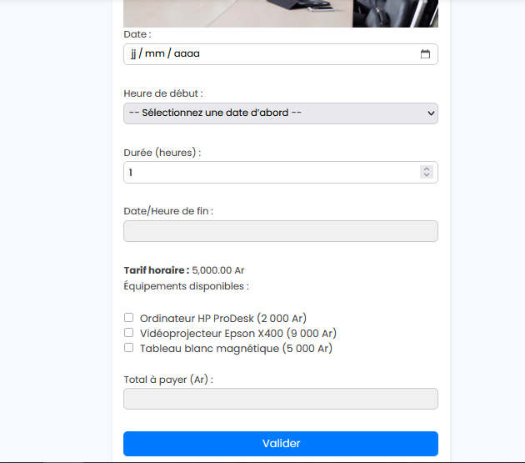
Figure 6. Informations sur la réservation

      - Gestion des créneaux déjà réservés
Afin d’éviter tout conflit de réservation, le système intègre une gestion intelligente des créneaux pour éviter les doubles réservations sur un même espace.
- Les créneaux déjà réservés sont affichés comme indisponibles dans le calendrier.
- Les horaires qui se chevauchent avec une réservation existante ne peuvent pas être sélectionnés.
- Un message d’alerte informe le coworker lorsque le créneau choisi n’est plus disponible.

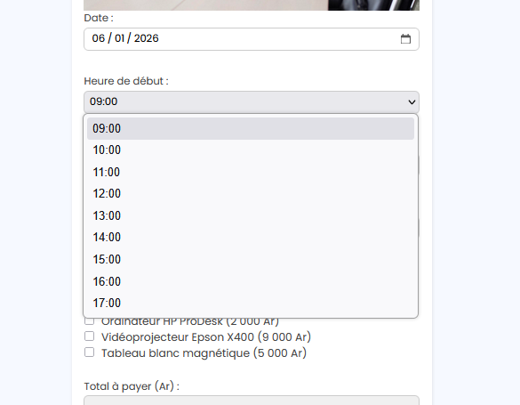
Figure 7. Choix de l’heure de début
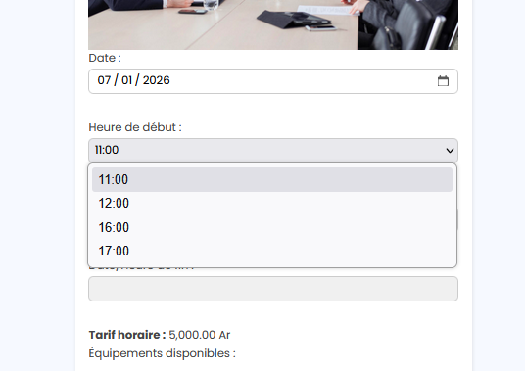
Figure 8. Choix des horaires disponibles
Figure 7 et Figure 8 représentent les différents créneaux que les clients peuvent choisir, mais se différencient par la disponibilité. Les horaires de 9:00 à 17:00 s’affichent sur l’écran (dans la Figure 7) pour une journée complète dont chacune est libre. Les horaires de la Figure 8 ne sont que ceux qui sont disponibles dans la journée.

      - Validation et confirmation de la réservation
Après la sélection d’un créneau valide, le coworker peut vérifier le récapitulatif de la réservation (espace, date, heure, durée, coût total) et confirmer la réservation dans la preview.
Une fois validée, la réservation est enregistrée dans le système et une confirmation est affichée à l’utilisateur, avec mise à jour immédiate du calendrier.
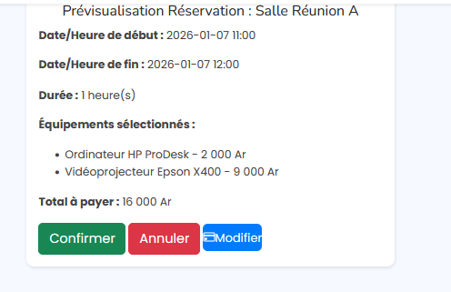
Figure 9. Prévisualisation de la réservation

      - Consultation des réservations existantes
Après la sélection d’un créneau valide, le coworker peut consulter l’historique de ses réservations, visualiser les réservations à venir, annuler une réservation selon les conditions définies par l’administrateur.

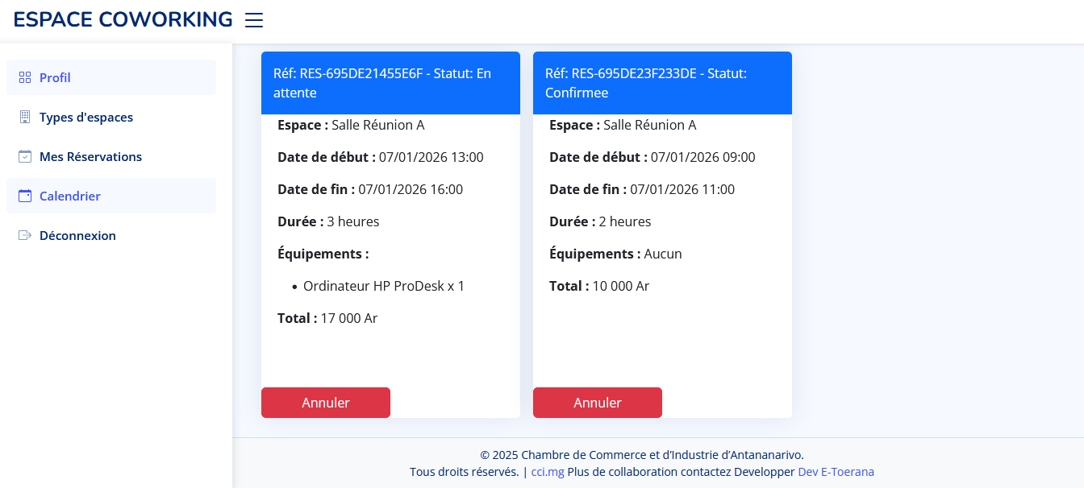
Figure 10. Statut des réservations

Intégration du calendrier interactif (FullCalendar)
Afin d’améliorer la visualisation et la gestion des réservations, le système intègre un calendrier interactif basé sur la bibliothèque FullCalendar. Cet outil permet aux coworkers de consulter l’ensemble des réservations de manière claire, structurée et intuitive.

      - Visualisation globale des réservations
Le calendrier affiche toutes les réservations existantes sous forme de blocs temporels, positionnés selon la date et l’heure du début de la réservation et la durée d’occupation de l’espace.
Chaque réservation est représentée visuellement sur le calendrier, ce qui permet à l’utilisateur d’avoir une vue d’ensemble des espaces occupés et disponibles.
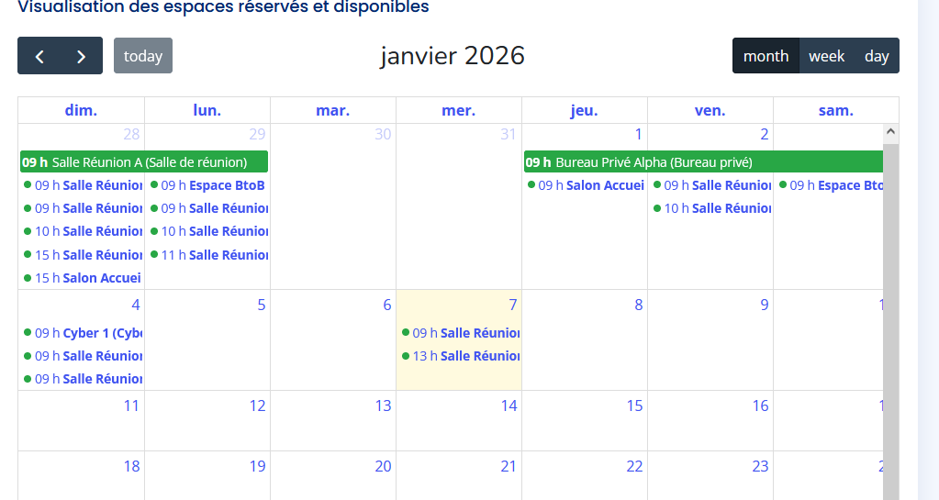
Figure 11. Visualisation des espaces réservés et disponibles par semaine

      - Identification rapide des créneaux disponibles
Grâce à FullCalendar, le coworker peut :
- repérer immédiatement les plages horaires libres ;
- éviter de sélectionner un créneau déjà réservé ;
- organiser son planning de travail plus efficacement.
Les créneaux occupés sont affichés de manière distincte, tandis que les périodes libres restent accessibles pour de nouvelles réservations.
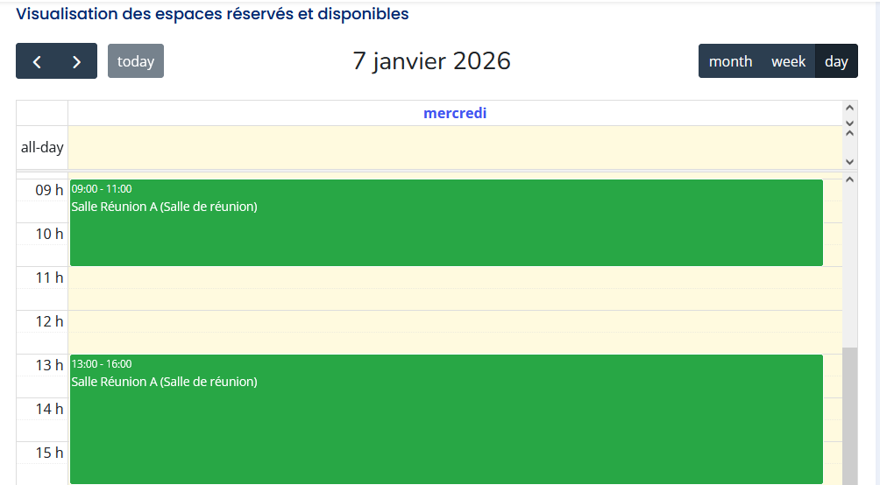
Figure 12. Aperçu des détails de la réservation

Avantages pour l’utilisateur
La mise en place du module de réservation en ligne apporte de nombreux avantages pour les utilisateurs du système, en particulier les coworkers. Ce module a été conçu pour répondre aux besoins réels des utilisateurs en matière de simplicité, rapidité et fiabilité, tout en améliorant l’expérience globale d’utilisation de la plateforme.

      - Accessibilité et autonomie
Grâce au système de réservation en ligne, le coworker peut effectuer ses réservations à tout moment et depuis n’importe quel support connecté (ordinateur, tablette ou smartphone), sans avoir à se déplacer ni à contacter l’administration. Cette autonomie permet à l’utilisateur de gérer lui-même ses réservations selon ses disponibilités, ce qui améliore considérablement son confort d’utilisation.

      - Gain de temps et efficacité
Le processus de réservation est entièrement automatisé, ce qui permet au coworker de réserver un espace en quelques étapes simples.
L’utilisateur n’a plus besoin d’attendre une validation manuelle ou une confirmation externe.
Ce gain de temps est bénéfique à la fois pour :
- les utilisateurs, qui peuvent se concentrer sur leur activité professionnelle
- le personnel administratif, dont la charge de travail est réduite.

      - Réduction des erreurs et des conflits de réservation
Le contrôle automatique des créneaux horaires empêche toute double réservation d’un même espace sur une période donnée. En cas de tentative de réservation sur un créneau déjà occupé, le système bloque l’opération et informe immédiatement l’utilisateur.
Cela garantit :
- une meilleure organisation des espaces ;
- une réduction des litiges entre utilisateurs ;
- une fiabilité accrue du système de gestion.

Gestion des espaces côté administration
Après avoir détaillé les fonctionnalités offertes aux utilisateurs pour la réservation des espaces, la section suivante présente le module back office, destiné à l’administration du système et à la gestion des espaces de coworking (e-Toerana).

      - Accès au back office (administrateur)
L’accès au back office est réservé aux utilisateurs disposant de droits spécifiques (administrateurs ou gestionnaires). Après authentification, l’administrateur accède à une interface dédiée lui permettant de gérer l’ensemble des paramètres liés aux espaces de coworking.
Cette séparation entre le front office et le back office assure :
- la sécurité des données ;
- une meilleure organisation des fonctionnalités ;
- un contrôle précis des actions effectuées.
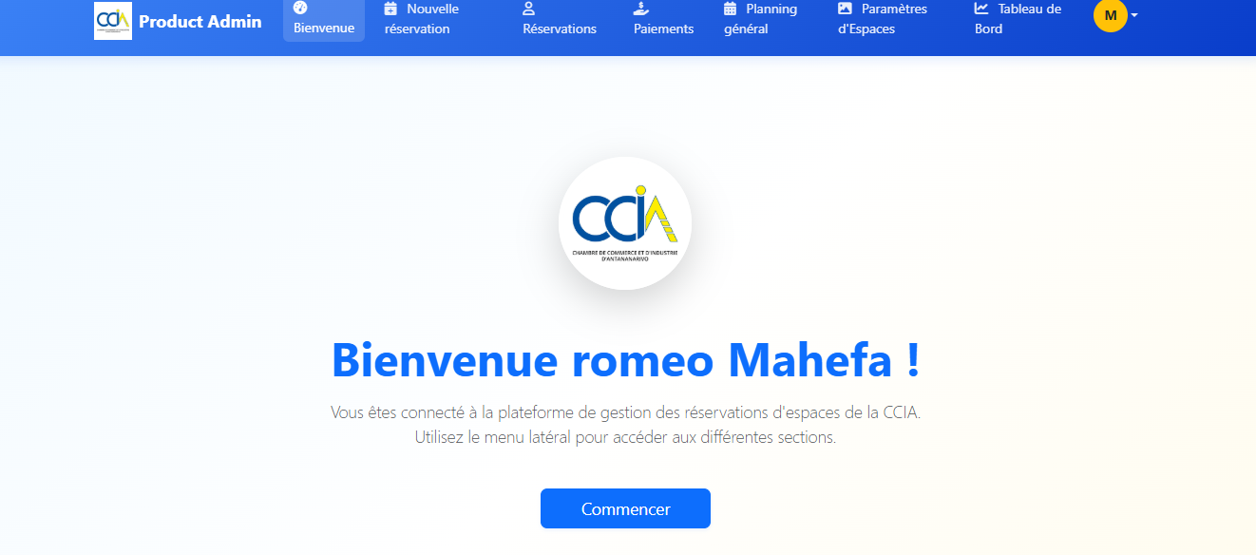
Figure 13. Page d’accueil du côté de l’administration

      - Inscription d’un nouveau client depuis le back office
Si la personne souhaitant réserver n’est pas encore enregistrée dans le système e-Toerana, l’administrateur doit d’abord procéder à son inscription via le back office.
Pour cela, une page dédiée à la création de nouveaux utilisateurs est mise en place. Cette page permet de saisir les informations essentielles du client, telles que:
- nom et prénom ;
- coordonnées (téléphone, adresse e-mail) ;
- Type de client;
- informations nécessaires à la réservation.
Une fois enregistré, le client est stocké dans la base de données et peut être immédiatement associé à une réservation.

      - Gestion et modification des informations des clients
Le Back Office offre également la possibilité de modifier les informations des clients existants lorsque la situation l’exige (mise à jour des coordonnées, correction d’erreurs, changement de statut, etc.). C’est un fonctionnalité permettant:
- de maintenir des données à jour ;
- d’améliorer la qualité du suivi client ;
- de garantir la fiabilité du système.

      - Fonctionnalités de réservation côté Back Office
Le module de réservation côté Back Office repose sur les mêmes règles de fonctionnement que le module Front Office, notamment en ce qui concerne la gestion des créneaux horaires et la disponibilité des espaces. Cette cohérence garantit une uniformité du système et évite toute incohérence entre les réservations effectuées par les clients et celles créées par l’administration.
- Gestion des créneaux horaires et des disponibilités
Lors de la création d’une réservation depuis le back office, le système vérifie automatiquement les créneaux déjà occupés pour l’espace sélectionné.
- Les créneaux horaires déjà réservés ne sont pas proposés.
- Seules les plages horaires disponibles s’affichent en fonction de la date choisie.
- Toute tentative de réservation sur un créneau indisponible est automatiquement bloquée.
- Réservation journalière
En plus des réservations horaires classiques, le back office intègre la possibilité d’effectuer des réservations journalières.
Ce type de réservation permet de bloquer un espace pour une journée entière, sans distinction d’heures.
La réservation journalière est particulièrement adaptée pour :
- les formations ;
- les événements ;
- les séminaires ;
- les utilisations prolongées.

- Réservation mensuelle
Le système propose également des réservations mensuelles, destinées aux clients ayant besoin d’un espace sur une longue période.
Ce mode de réservation permet de réserver un espace pour un mois complet, avec une gestion automatique des dates et des disponibilités.
La réservation mensuelle offre :
- une meilleure stabilité pour les clients réguliers ;
- une optimisation de l’occupation des espaces ;
- une simplification de la gestion administrative.
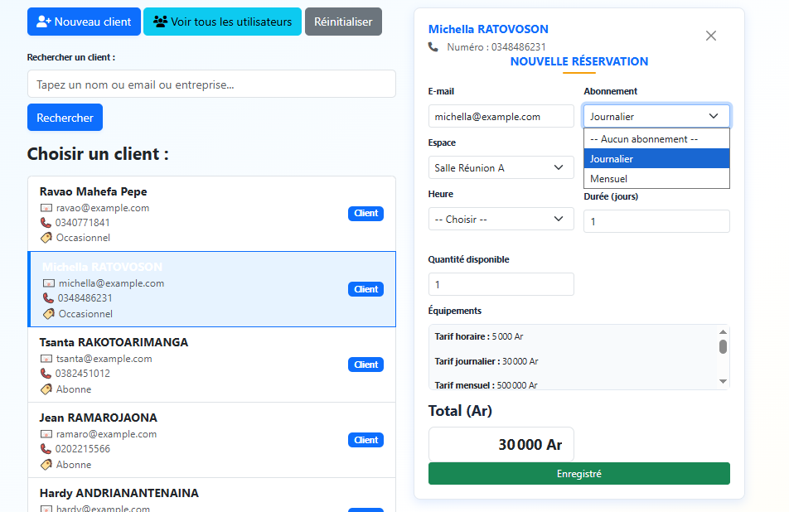
Figure 14. Aperçu des abonnements

Gestion des statuts des réservations
Dans le système e-Toerana, chaque réservation est associée à un statut, permettant de suivre son évolution depuis sa création jusqu’à sa finalisation. La gestion des statuts est important dans l’organisation, le suivi et la traçabilité des réservations.

      - Les différents statuts de réservation
- En attente: Ce statut est attribué automatiquement lorsqu’un client effectue une réservation en ligne. Il indique que la réservation a bien été enregistrée, mais qu’elle nécessite une validation de l’administrateur avant d’être confirmée.
- Confirmée: Une réservation passe à l’état confirmée après validation par l’administrateur. À ce stade, le créneau est définitivement réservé et devient indisponible pour les autres utilisateurs.
- Annulée: Ce statut correspond aux réservations annulées, soit par le client (selon les règles définies), soit par l’administrateur. Le créneau horaire associé est alors libéré.
- Payée: Ce statut indique que le paiement de la réservation a été effectué avec succès. Il permet de distinguer les réservations réglées de celles en attente de paiement.
- Terminée: Une réservation est considérée comme terminée lorsque le client a quitté l’espace après utilisation et que toutes les étapes (utilisation et paiement) ont été complétées.
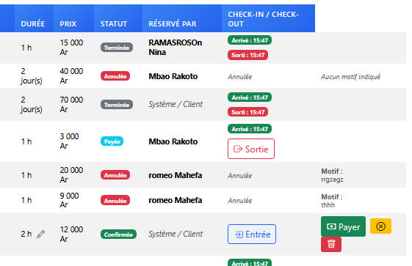
Figure 15. Statut des réservations en cours

      - Processus de confirmation d’une réservation en ligne
Lorsqu’un client effectue une réservation via l’interface front office, celle-ci est automatiquement enregistrée avec le statut « en attente ». Ce mécanisme permet à l’administration de vérifier la demande, contrôler la disponibilité réelle, valider ou refuser la réservation.
Une fois confirmée par l’administrateur, la réservation devient visible comme confirmée dans les listes et le calendrier.

      - Gestion du check-in (entrée du client)
Le système intègre une fonctionnalité de check-in, permettant d’enregistrer l’entrée exacte du client dans l’espace réservé. Le check-in est effectué par l’administrateur ou le personnel autorisé et marque le début réel de l’utilisation de l’espace.

Cette étape est importante pour assurer le suivi de présence et afin de vérifier que la réservation est bien utilisée.
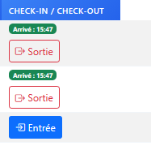
Figure 16. Check-in check-out

      - Gestion du check-out et finalisation de la réservation
À la sortie du client, un check-out est effectué. Cette action indique que le client a bel et bien quitté l’espace et que l’utilisation est terminée.
Après le check-out :
- le paiement est vérifié ou enregistré ;
- La réservation passe au statut « terminée ».
Cette étape clôt définitivement le cycle de vie de la réservation.
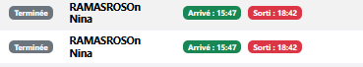
Figure 17. Finalisation de la réservation

      - Importance de la gestion des statuts dans le système
La gestion des statuts permet d’assurer :
- une organisation claire du processus de réservation ;
- un contrôle administratif efficace ;
- une meilleure expérience utilisateur ;
- une transparence sur l’état des réservations.

Gestion de l’historique des paiements et états analytiques
Dans le système e-Toerana, la gestion des paiements ne se limite pas à l’enregistrement d’une transaction. Elle inclut également un historique détaillé des paiements ainsi que des outils d’analyse et de reporting, permettant à l’administration de suivre les performances économiques du centre de coworking.

      - Historique des paiements
Après chaque paiement effectué, les informations correspondantes sont enregistrées et conservées dans un historique des paiements. Cet historique permet de retracer l’ensemble des transactions réalisées au sein de la plateforme.
Chaque paiement contient notamment :
- l’identifiant de la réservation associée ;
- le client concerné ;
- l’espace réservé ;
- le montant payé ;
- la date et le mode de paiement ;
- le statut du paiement.
L’historique des paiements facilite :
- le suivi financier ;
- la vérification des transactions ;
- la gestion comptable ;
- la résolution d’éventuels litiges.
      - Lien entre paiement et réservation
Une réservation passe au statut « payée » lorsque le règlement est effectué avec succès. Ce statut permet de distinguer les réservations réglées de celles en attente de paiement. Une fois le check-out effectué et le paiement validé, la réservation est considérée comme terminée, clôturant ainsi le cycle complet de la réservation.

      - États analytiques entre deux dates
Le système e-Toerana intègre une fonctionnalité d’états analytiques, permettant à l’administrateur de générer des rapports financiers sur un intervalle de temps ou entre deux dates définies. Ces analyses statistiques offrent une vision globale de l’activité du centre de coworking et constituent un outil d’aide à la décision.

      - Impression et exportation des rapports
Les états analytiques et l’historique des paiements peuvent être soit imprimés directement depuis l’application ou exportés au format PDF.
Cette fonctionnalité facilite :
- la conservation des rapports ;
- le partage des données avec la direction ;
- l’utilisation des documents à des fins comptables ou administratives.
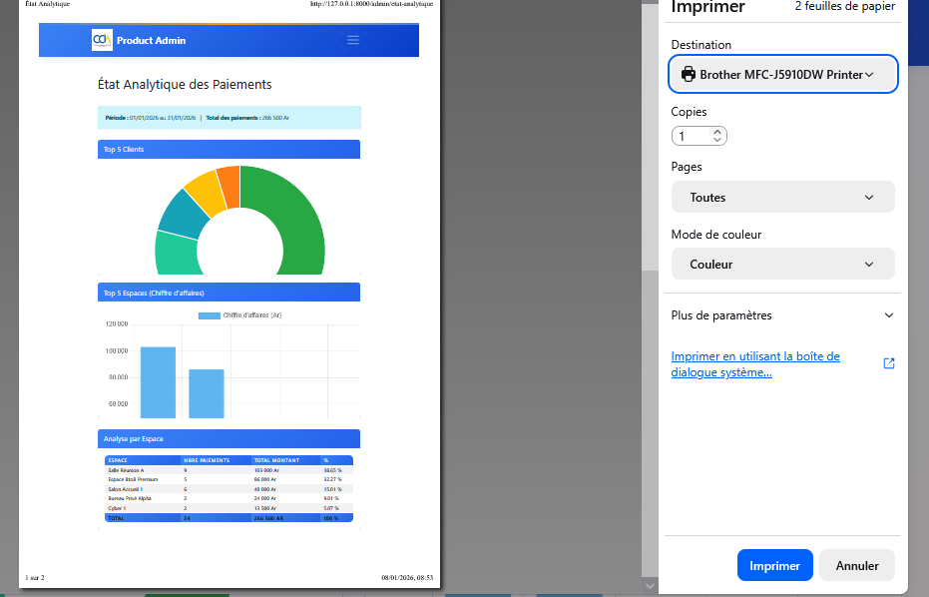
Figure 18. Etat analytique

      - Apport des états analytiques au projet e-Toerana
L’intégration des états analytiques renforce la valeur du système e-Toerana en fournissant :
- une meilleure visibilité financière ;
- des indicateurs de performance fiables ;
- un support à la prise de décision stratégique.

Visualisation des réservations à l’aide de FullCalendar
Afin d’améliorer la gestion et la lisibilité des réservations, le système e-Toerana intègre un calendrier interactif basé sur la bibliothèque FullCalendar.
Cet outil permet à la fois aux administrateurs et aux utilisateurs autorisés de visualiser l’ensemble des réservations sous forme graphique.

      - Affichage des réservations dans le calendrier
Toutes les réservations validées sont affichées dans le calendrier sous forme d’événements positionnés selon :
- la date de réservation ;
- l’heure de début ;
- la durée de la réservation ;
- l’espace concerné.
Chaque événement correspond à une réservation spécifique, ce qui permet d’avoir une vue globale et chronologique de l’occupation des espaces.

      - Mise à jour dynamique du calendrier
Le calendrier est synchronisé avec la base de données de l’application. Toute modification d’une réservation (confirmation, annulation, paiement ou finalisation) est automatiquement répercutée dans le calendrier.
Cela garantit :
- une information toujours à jour ;
- une cohérence entre les données affichées et l’état réel des réservations.

      - Consultation des détails d’une réservation par clic
FullCalendar permet d’interagir directement avec les événements affichés. Lorsqu’un utilisateur clique sur une réservation dans le calendrier, le système affiche une fenêtre de détails contenant les informations essentielles, telles que :
- le nom du client ;
- l’espace réservé ;
- la date et le créneau horaire ;
- le type de réservation (horaire, journalière ou mensuelle) ;
- le statut de la réservation (en attente, confirmée, payée, terminée, annulée) ;
- les informations liées au paiement.
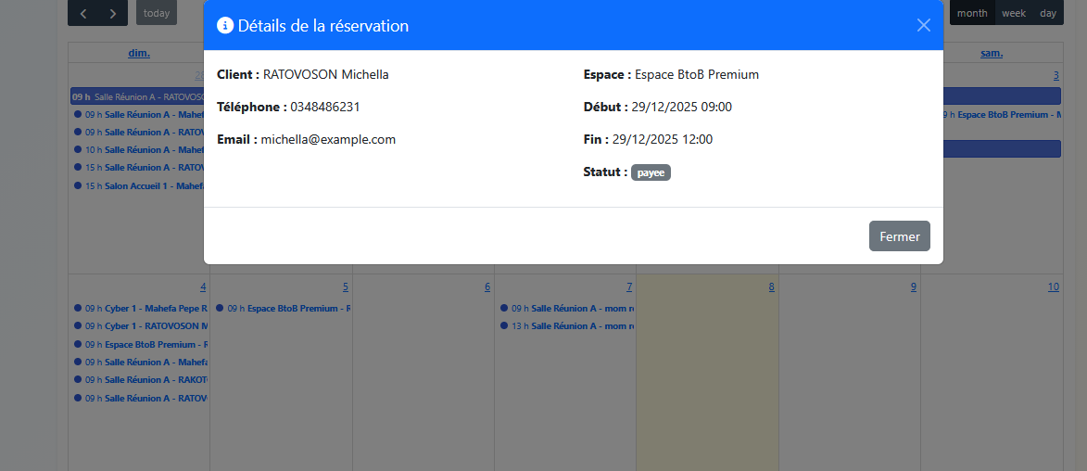
Figure 19. Détails de la réservation

      - Apport de FullCalendar dans le système e-Toerana
L’intégration de FullCalendar apporte une réelle valeur ajoutée au projet, en offrant :
- une visualisation claire et intuitive des réservations ;
- une réduction des erreurs de planification ;
- un gain de temps pour l’administration ;
- une meilleure coordination entre les réservations front office et back office.
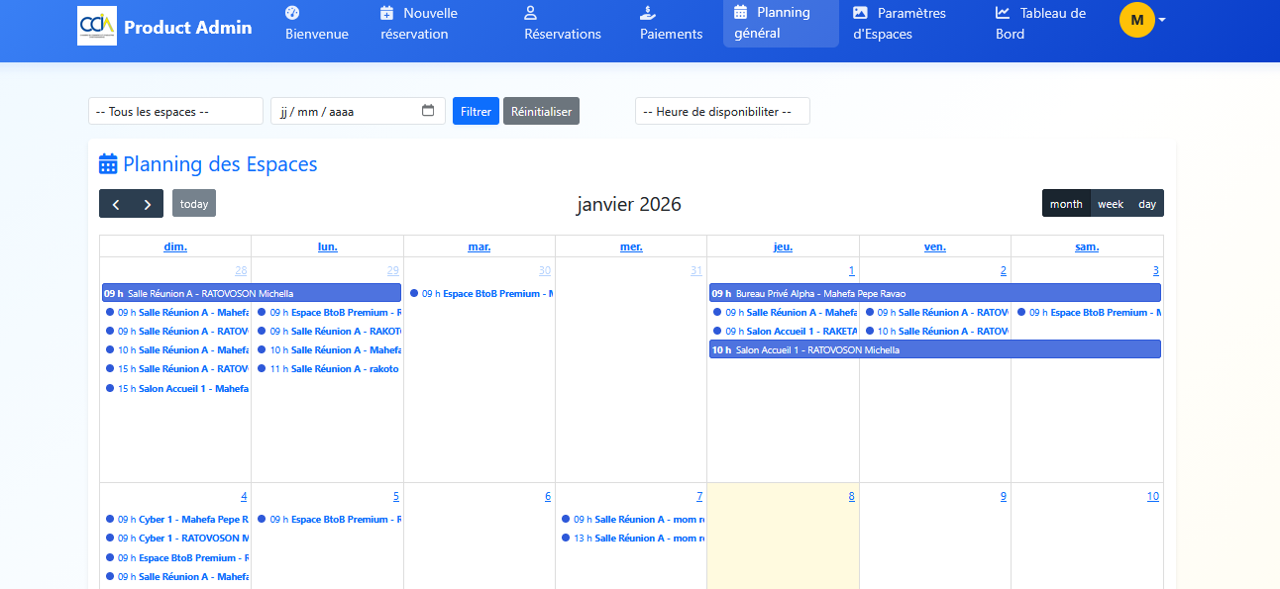
Figure 20. Calendrier des espaces

Paramétrage et gestion des espaces de coworking
Le système e-Toerana intègre un module de paramétrage des espaces, accessible depuis le back office, permettant à l’administrateur de créer, configurer et maintenir les espaces de coworking proposés à la réservation. Ce module garantit la flexibilité, la cohérence et la mise à jour continue des informations liées aux espaces.

      - Création de nouveaux espaces
L’administrateur dispose d’une interface dédiée à la création de nouveaux espaces. Lors de cette opération, plusieurs paramètres doivent être renseignés afin de définir précisément chaque espace :
- le nom de l’espace ;
- le type d’espace (bureau partagé, salle de réunion, espace privé, etc.) ;
- la capacité d’accueil ;
- le tarif (horaire, journalier ou mensuel) ;
- les horaires de disponibilité.
Ces informations sont enregistrées dans le système et rendues immédiatement disponibles côté réservation.

      - Gestion des types d’espaces et équipements
Le système permet de définir et de gérer les types d’espaces, afin de classer les espaces selon leur usage, ce qui facilite :
- l’organisation des espaces ;
- le filtrage lors des réservations ;
- une meilleure compréhension de l’offre par les utilisateurs.
Chaque espace peut être associé à une liste d’équipements disponibles, tels que la connexion internet, vidéoprojecteur, tableau blanc, climatisation, prises électriques. La gestion des équipements permet aux clients de choisir un espace adapté à leurs besoins spécifiques.

      - Modification des espaces existants
Le module de paramétrage offre également la possibilité de modifier les informations des espaces existants. L’administrateur peut ainsi mettre à jour :
- les tarifs ;
- la capacité ;
- les équipements ;
- les horaires ;
- le type d’espace.
Les modifications sont automatiquement prises en compte dans le système de réservation.
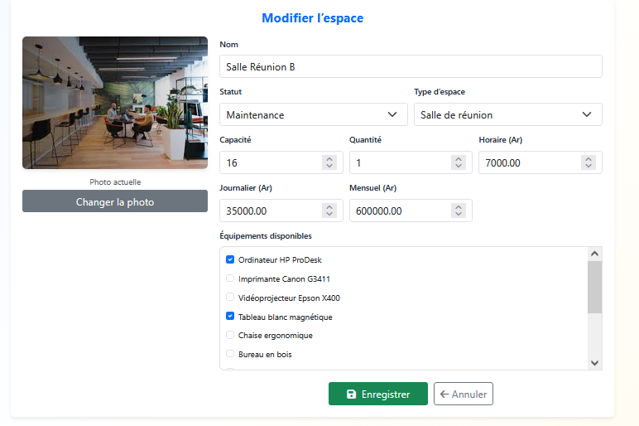
Figure 21. Modification des espaces

      - Téléversement (upload) des photos des espaces
Afin d’améliorer la présentation des espaces, le système permet le téléversement de photos pour chaque espace.
Ces images sont affichées côté client et contribuent à valoriser les espaces, améliorer l’expérience utilisateur, faciliter le choix de l’espace à réserver.
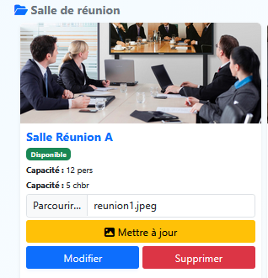
Figure 22. Téléchargement des photos

      - Importance du paramétrage des espaces
Le paramétrage des espaces constitue un élément fondamental du système e-Toerana, car il permet :
- une gestion centralisée des espaces ;
- une mise à jour dynamique des informations ;
- une meilleure organisation des réservations ;
- une amélioration globale de la qualité de service.
Le module de paramétrage des espaces assure ainsi une configuration flexible et évolutive du système e-Toerana, tout en garantissant une cohérence entre les données administratives et les fonctionnalités de réservation.

État d’Analyse et Statistiques

Tableau de bord (Dashboard)
Le système e-Toerana intègre un tableau de bord interactif, destiné principalement à l’administration, permettant d’avoir une vue synthétique et en temps réel de l’activité du centre de coworking.
Ce tableau de bord regroupe des indicateurs clés de performance ainsi que des statistiques graphiques, facilitant le suivi et la prise de décision.

      - Indicateurs de suivi des réservations
Le tableau de bord affiche des compteurs de réservations, classés selon leur statut.
Ces indicateurs permettent de connaître instantanément :
- le nombre de réservations en attente ;
- le nombre de réservations confirmées ;
- le nombre de réservations payées ;
- le nombre de réservations terminées.
Cette vue globale facilite le contrôle opérationnel et permet à l’administrateur d’identifier rapidement les actions à effectuer.

      - Donut Chart – Répartition des statuts de réservation
Un diagramme circulaire de type Donut Chart est utilisé pour représenter la répartition des réservations selon leur statut. Ce graphique est nécessaire afin de visualiser rapidement la proportion de chaque statut, identifier les réservations nécessitant une intervention (ex. : en attente) et d’analyser l’état global des réservations sur une période donnée.

      - Line Chart – Évolution du chiffre d’affaires mensuel
Le tableau de bord inclut également un graphique linéaire (Line Chart) représentant l’évolution du chiffre d’affaires mensuel.

Ce graphique permet :
- de suivre les revenus générés chaque mois ;
- d’identifier les périodes de forte ou faible activité ;
- d’analyser les tendances financières sur le long terme.

      - Bar Chart – Réservations terminées par mois
Un graphique en barres (Bar Chart) est utilisé pour afficher le nombre de réservations terminées par mois.
Cette représentation permet :
- d’évaluer l’activité réelle des espaces ;
- de mesurer le taux d’utilisation des ressources ;
- de comparer les performances mensuelles.
Le Bar Chart offre une lecture claire et comparative des données.
      - Apport du tableau de bord dans le système e-Toerana
Le tableau de bord constitue un outil stratégique pour l’administration, car il permet :
- une visualisation centralisée des données clés ;
- un suivi en temps réel de l’activité ;
- une meilleure anticipation des besoins ;
- une prise de décision rapide et éclairée.
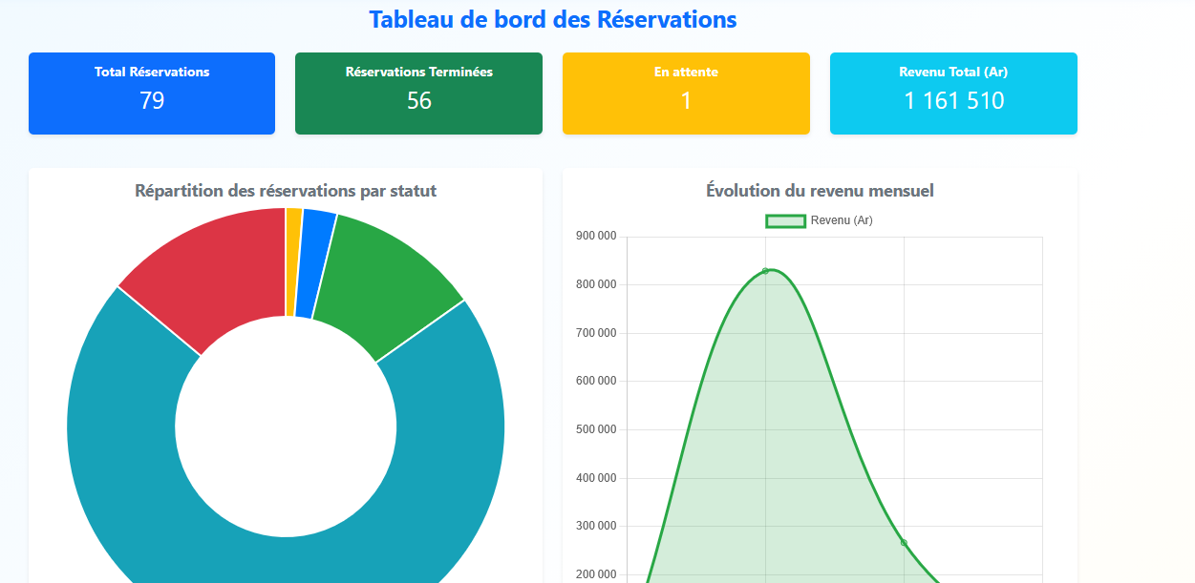
Figure 23. Tableau de bord des réservations

Problèmes rencontrés et solutions
    - Gestion des conflits de réservation des espaces
Lors des premières phases du projet, il existait un risque de chevauchement de réservations pour un même espace, notamment lorsque plusieurs utilisateurs effectuaient des réservations sur des créneaux proches.
- Impact sur le projet: Ce problème pouvait entraîner des conflits d’utilisation des espaces et nuire à la crédibilité du système.
- Solution apportée: Une logique de contrôle des créneaux horaires a été mise en place, permettant de vérifier automatiquement les disponibilités, de bloquer les créneaux déjà occupés et d’afficher uniquement les plages disponibles selon la date sélectionnée.
- Résultat obtenu: Le système empêche toute double réservation et garantit une gestion fiable des espaces.

    - Incohérence entre les réservations horaires, journalières et mensuelles
Comme problème identifié, l’introduction de plusieurs types de réservation (horaire, journalière et mensuelle) a généré un risque d’incohérence dans la gestion des disponibilités, notamment lorsqu’une réservation mensuelle devait bloquer plusieurs créneaux horaires sur une longue période.
- Impact sur le projet: Sans règle claire, certains créneaux peuvent rester visibles comme disponibles alors qu’ils étaient déjà occupés par une réservation longue durée.
- Solution apportée: Une logique de priorité a été définie pour les réservations mensuelles bloquent automatiquement l’ensemble des créneaux concernés, les réservations journalières bloquent la journée entière, les réservations horaires sont limitées aux plages restantes.
- Résultat obtenu: La gestion des disponibilités est devenue cohérente et fiable, quel que soit le type de réservation.

Évaluation du projet et connaissances acquises

Bilan pour l'entreprise
Le projet de conception et de mise en œuvre de la plateforme de gestion du centre de coworking e-Toerana, réalisé au sein de la Chambre de Commerce et d'Industrie d’Antananarivo, peut être considéré comme une réussite globale au regard des objectifs initialement fixés.
La solution développée a permis de répondre à des besoins concrets de l’entreprise, notamment en matière de gestion des réservations, de suivi des clients, de visualisation des disponibilités via un calendrier interactif, ainsi que de centralisation des paiements et des données analytiques. L’intégration d’un back office administratif a offert à l’entreprise un meilleur contrôle sur l’ensemble des opérations, améliorant ainsi l’organisation interne et la qualité du service proposé aux clients.
Malgré le fait que certaines fonctionnalités prévues n’aient pas pu être finalisées dans les délais impartis, l’essentiel du système est fonctionnel, stable et exploitable. Les éléments livrés constituent une base solide sur laquelle l’entreprise peut s’appuyer pour une évolution future de la plateforme.
Ce projet a également mis en évidence des axes d’amélioration, principalement liés au renforcement des compétences techniques, à l’optimisation de certaines fonctionnalités avancées et à l’enrichissement des analyses décisionnelles. Ces points ne remettent cependant pas en cause la réussite du projet, mais ouvrent des perspectives d’évolution et d’amélioration continue.
En conclusion, le projet représente une valeur ajoutée significative pour la Chambre de Commerce et d'Industrie d’Antananarivo, tant sur le plan organisationnel que technologique. Il a permis à l’entreprise de disposer d’un outil moderne, adapté à ses besoins actuels, tout en offrant des opportunités de développement futur. L’expérience acquise constitue ainsi une base favorable pour la poursuite et l’amélioration de la solution mise en place.

Bilan personnel
Ce stage m’a beaucoup apporté, aussi bien sur le plan professionnel que personnel. Il m’a permis de comprendre que, dans le développement d’une application, il est normal de rencontrer des difficultés, et que chaque problème peut être résolu avec de la réflexion, de la patience et une bonne organisation.
Pendant la réalisation de la plateforme e-Toerana, j’ai compris que le développement ne consiste pas seulement à écrire du code. Il faut également se mettre à la place des utilisateurs, surtout ceux qui ne maîtrisent pas l’informatique. Cela m’a amené à réfléchir davantage à la clarté des fonctionnalités, à la simplicité de l’interface et à la facilité d’utilisation de l’application.
Cette expérience m’a aussi aidé à m’adapter à un environnement professionnel réel, avec des contraintes de temps et des attentes précises. Les échanges avec les responsables et les utilisateurs m’ont permis de mieux comprendre l’importance de l’écoute, de la communication et des ajustements continus pour améliorer une application.
Enfin, ce stage a renforcé mon intérêt pour le développement d’applications. Il m’a montré l’importance de proposer des solutions utiles, pratiques et compréhensibles pour les utilisateurs. Cette expérience représente une étape importante dans mon parcours et m’encourage à continuer dans ce domaine.

Extension et évolution de l’application
Au cours du développement de l’application e-Toerana, plusieurs améliorations ont été apportées afin d’optimiser son fonctionnement et de mieux répondre aux besoins des utilisateurs.

Malgré les fonctionnalités actuellement disponibles, l’application e-Toerana présente encore plusieurs perspectives d’évolution.

Parmi les évolutions envisagées figure l’introduction de différents types de réservation, permettant d’adapter l’utilisation des espaces ainsi que la tarification en fonction des services proposés. Ces types pourraient inclure :
- Standard : réservation classique à tarif de base ;
- Premium : réservation avec services supplémentaires ;
- VIP : réservation offrant un niveau de confort et de services élevé ;
- Réunion : réservation destinée aux réunions professionnelles ;
- Événement : réservation pour des événements spécifiques.
Cette évolution permettrait un tarif plus flexible et mieux adapté aux besoins des clients, tout en améliorant la gestion commerciale des espaces. D’autres évolutions concernent l’intégration de solutions de paiement en ligne et mobile afin de simplifier le règlement des réservations, ainsi que le développement d’une application mobile pour un accès plus rapide aux services.

Conclusion
Tout au long du stage au sein de la Chambre de Commerce et de l’Industrie d’Antananarivo, l’entreprise d’accueil a porté grandement leur aide sur la mise en place de l’application de gestion pour le centre de coworking e-Toerana, plus précisément sur la centralisation des réservations, la gestion des espaces, un suivi clarifié des clients et des paiements. Toutefois, l’application améliore la façon d’organiser, réduit les erreurs dans la gestion des tâches administratives.
Sur le plan personnel, ce projet fut une expérience enrichissante de mon parcours académique. Cela m’a permis de mieux comprendre la réalité du fonctionnement d’un projet informatique en se basant sur les théories apprises en cours. Le développement d’une application ne se limite pas à la programmation, mais le fait d’analyser les besoins des utilisateurs en proposant des fonctionnalités simples et efficaces pour faciliter son utilisation sont ainsi nécessaires.
Cependant, l'évolution de ce projet est a considérablement possible telle que l'intégration des solutions de paiement en ligne. L’application peut évoluer en ajoutant des fonctionnalités d’analyse plus avancées, des différents types de réservation, un survey envoyé automatiquement par mail à chaque réservation terminée afin d'améliorer le service offert et de passer en revue la satisfaction clientèle. Ces améliorations accordent un renforcement sur l'efficacité du système et de répondre aux besoins futurs de l’entreprise.
En conclusion, ce projet a apporté une réelle valeur ajoutée à la Chambre de Commerce et de l’Industrie d’Antananarivo par la modernisation de la gestion du centre de coworking e-Toerana. Il constitue une base fiable et évolutive pour le développement futur de la plateforme.

Bibliographie
- TAYLOR O., Laravel 12.x – Release Notes, Laravel Documentation, en ligne, disponible sur : https://laravel.com/docs/12.x/releases (consulté le 10-10-2025).​
- Concetto Labs, Laravel 12 – What are New Features & Updates that Boost Business Efficiency?, en ligne, disponible sur https://www.concettolabs.com/blog/laravel-12-what-are-new-features-and-updates-that-boost-business-efficiency/ (consulté le 09-10-2025)
- Bacancy Technology, Laravel 12 – New Features and Latest Updates, en ligne, disponible sur : https://www.bacancytechnology.com/blog/laravel-12-features-updates (consulté le 15-10-2025).​
- AWS, What’s the Difference Between MySQL and PostgreSQL?, en ligne, disponible sur : https://aws.amazon.com/compare/the-difference-between-mysql-vs-postgresql/ (consulté le 15-10-2025).​
- Airbyte, PostgreSQL vs MySQL: A Detailed Comparison for Data Engineers, en ligne, disponible sur : https://airbyte.com/data-engineering-resources/postgresql-vs-mysql (consulté le 15-10-2025).​
- Nucamp, PostgreSQL vs. MySQL in 2025: Choosing the Best Database for Your Project, en ligne, disponible sur : https://www.nucamp.co/blog/coding-bootcamp-backend-with-python-2025-postgresql-vs-mysql-in-2025-choosing-the-best-database-for-y (consulté le 15-10-2025).​
- Postman, API Client – Postman, en ligne, disponible sur : https://www.postman.com/product/api-client/ (consulté le 02-11-2025).​
- GeeksforGeeks, Introduction to Postman for API Development, en ligne, disponible sur : https://www.geeksforgeeks.org/web-tech/introduction-postman-api-development/ (consulté le 02-11-2025).​
- Dumebi I., Using Postman for API Documentation – All You Need to Know, en ligne, disponible sur: https://dev.to/dumebii/using-postman-for-api-documentation-all-you-need-to-know-2ap9 (consulté le 03-12-2025).
- FULLCALENDAR, Getting Started – FullCalendar Documentation [en ligne]. Disponible sur : https://fullcalendar.io/docs/getting-started (consulté le 15-11-2026).​
- FULLCALENDAR, fullcalendar – JavaScript Event Calendar [en ligne]. Disponible sur : https://www.npmjs.com/package/fullcalendar (consulté le 15-11-2025

Annexe
Implémentation de l’authentification par OTP via email
L’authentification par mot de passe seule présente des limites en matière de sécurité, notamment en cas de vol ou de divulgation des identifiants. Afin de renforcer la protection des comptes utilisateurs, un mécanisme d’authentification par code OTP (One-Time Password) envoyé par courrier électronique a été mis en place.

Le principe de fonctionnement repose sur la génération d’un code unique et temporaire lors de la tentative de connexion de l’utilisateur. Après la saisie correcte de son identifiant et de son mot de passe, le système génère automatiquement un code OTP composé de chiffres aléatoires. Ce code est associé à l’utilisateur et stocké de manière sécurisée dans la base de données avec une durée de validité limitée.

Une fois le code généré, il est envoyé à l’adresse email de l’utilisateur à l’aide du service de messagerie intégré au framework Laravel. L’utilisateur doit ensuite saisir ce code dans un formulaire de vérification afin de finaliser l’authentification.

Si le code saisi correspond au code généré et que celui-ci est toujours valide, l’accès au système est autorisé. Dans le cas contraire (code incorrect ou expiré), la connexion est refusée, garantissant ainsi un niveau de sécurité supplémentaire.

Cette méthode permet d’ajouter une seconde couche de sécurité à l’authentification, en combinant un élément connu par l’utilisateur (mot de passe) et un élément temporaire qu’il reçoit personnellement par email. Le code source complet de cette fonctionnalité est présenté en annexe du mémoire.
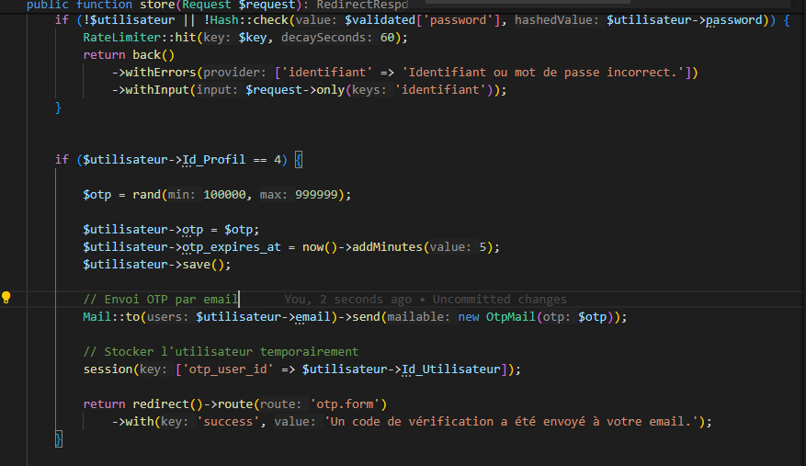
Figure 24. Extrait du script de création d’un chiffre OTP

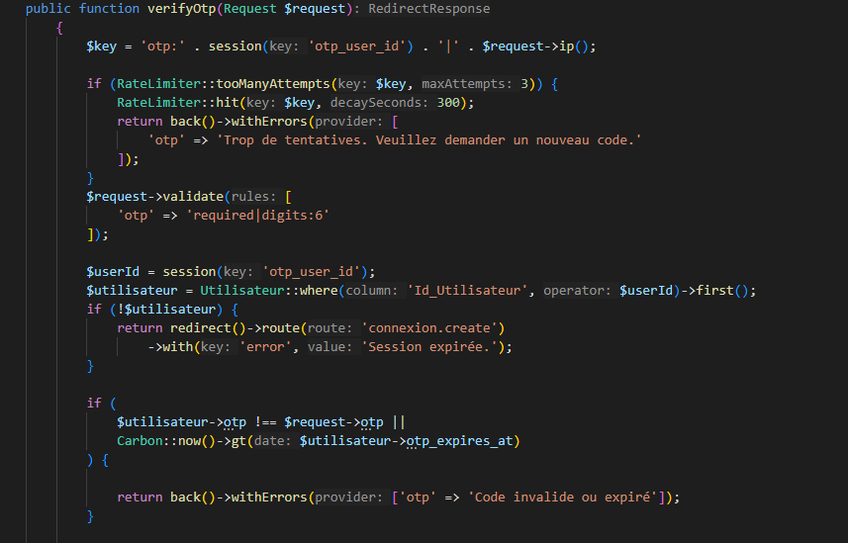
Figure 25. Extrait 1 du script de vérification de l’OTP saisissez

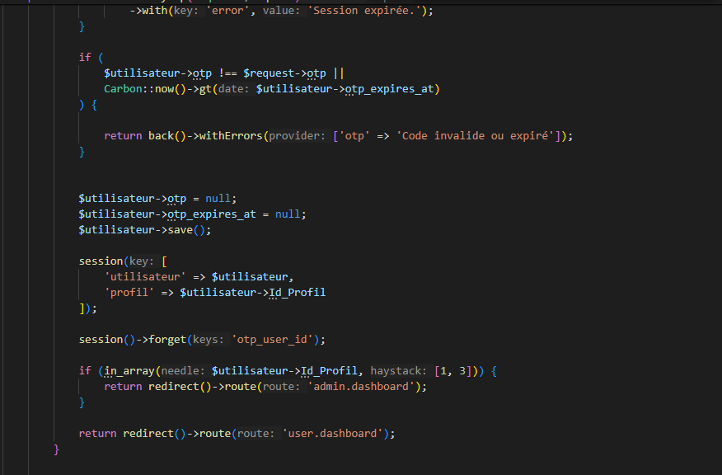
Figure 26. Extrait 2 du script de vérification de l’OTP saisissez

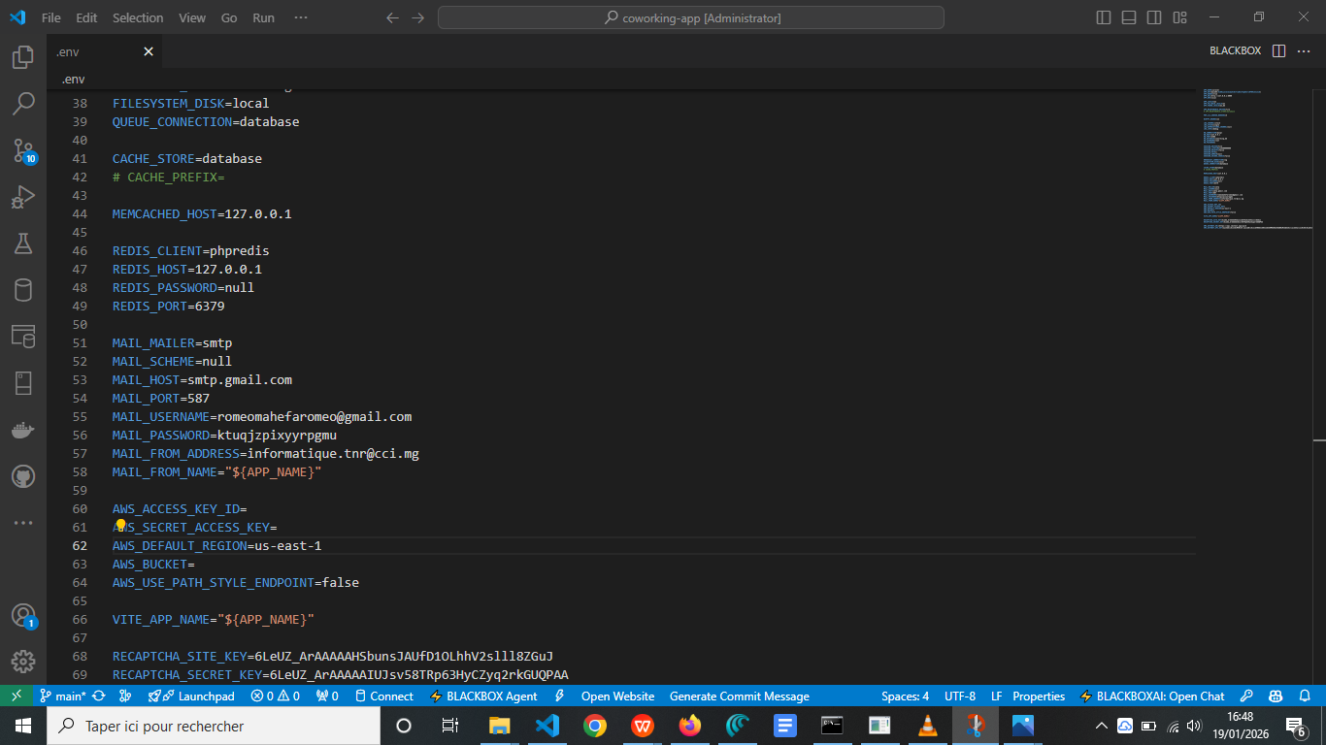
Figure 27. Extrait du script de paramétrage d’envoie de l’email

TIC : Technologies de l’Information et de la Communication

